Додаток
до рішення Київської міської ради
від _____________ № _____________
План-схема
до дозволу на розроблення проєкту землеустрою щодо відведення земельної ділянки

клопотання | від 17.07.2024 № 340159792
код земельної ділянки | 79:142:0564
юридична/фізична особа | ТОВАРИСТВО З ОБМЕЖЕНОЮ ВІДПОВІДАЛЬНІСТЮ «РІТ-УКРАЇНА»
адреса земельної ділянки | м. Київ, р-н Голосіївський, вул. Римська (Римського-Корсакова)
вид землекористування | оренда
заявлене цільове призначення | для розміщення, обслуговування лінійних об'єктів енергетичної, транспортної інфраструктури
орієнтовний розмір | 0,035 га
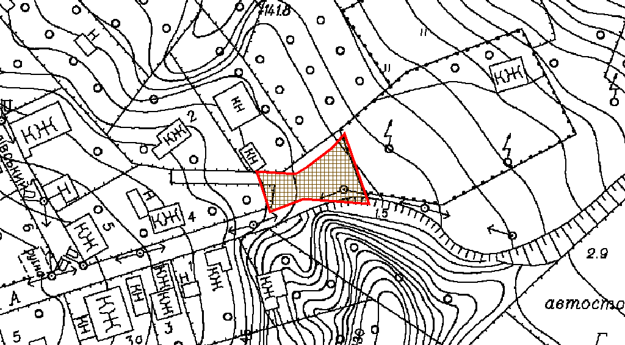
Київський міський голова | Віталій КЛИЧКО

